Nama : Deriska Fadilla Musdalifa

NPM : 1194010

Kelas : 2A

Prodi : D4 Teknik Informatika

**Tampilan Printscreen Postman aplikasi Slim API**

Table of Contents

GET TABEL 1

GET BY ID 1

GET KEY 1

SEARCH TANPA API KEY 1

SEARCH DENGAN API KEY 1

POST TABEL 1

PUT TABEL 1

DELETE TABEL 1

GET ALL TABEL 1

## 

## GET TABEL

Get dokter

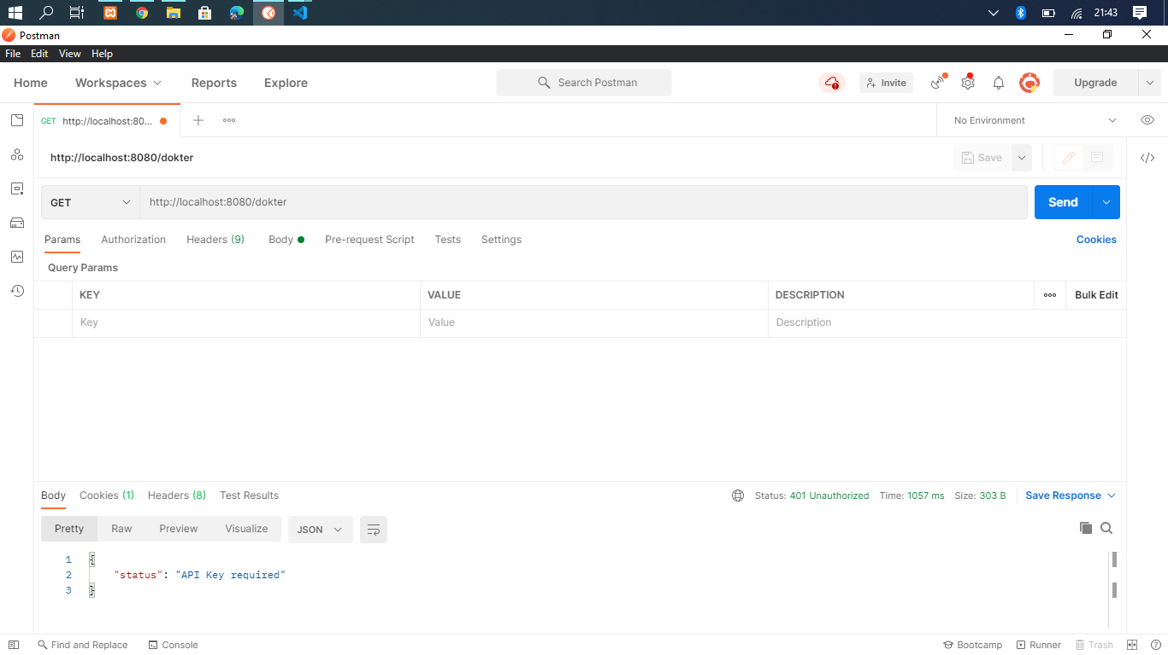

Get pasien

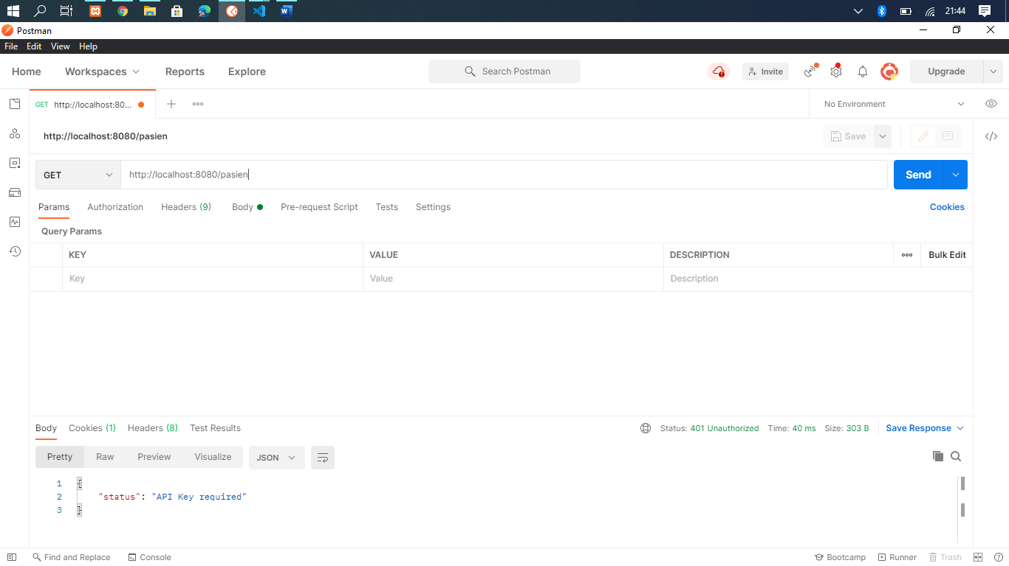

Get pembayaran

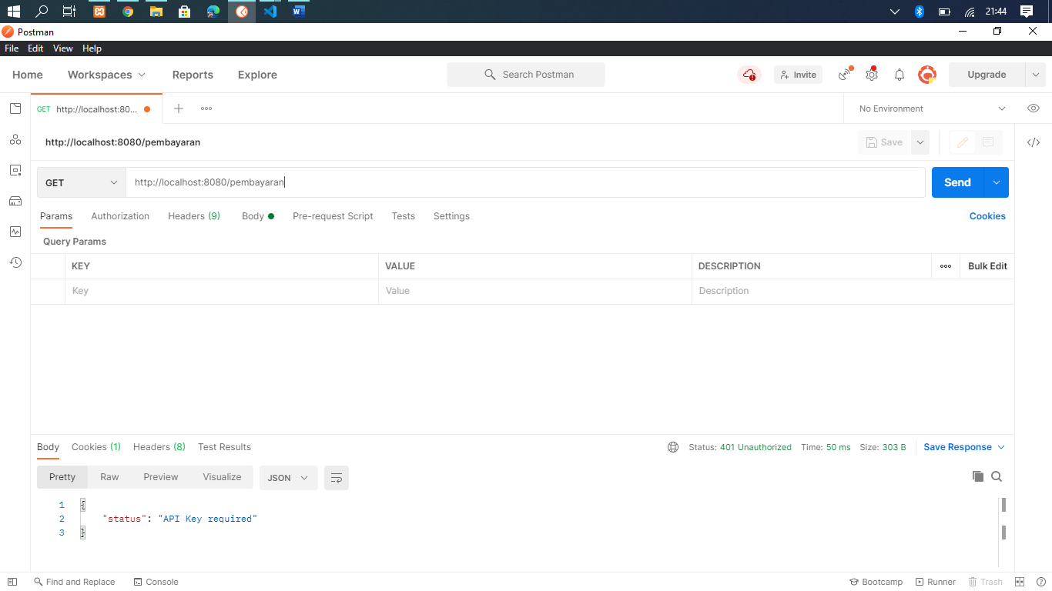

Get petugas

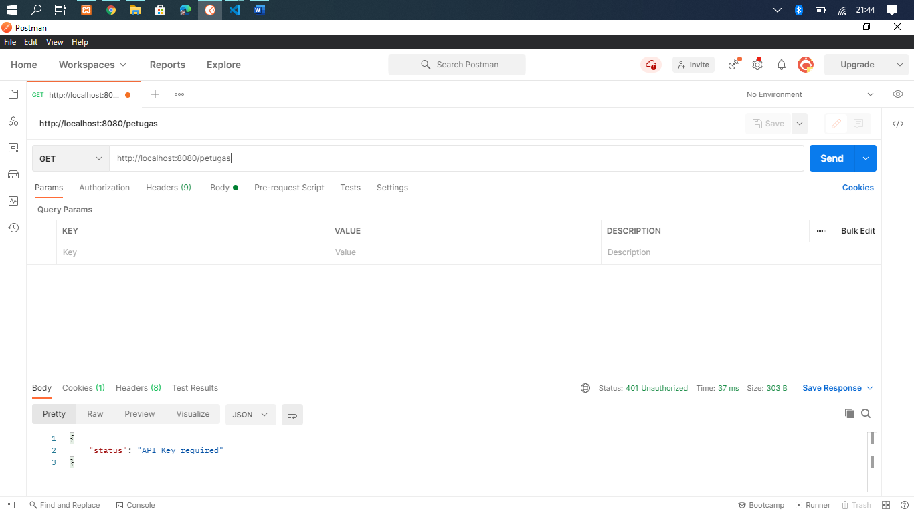

## GET BY ID

Get dokter by id

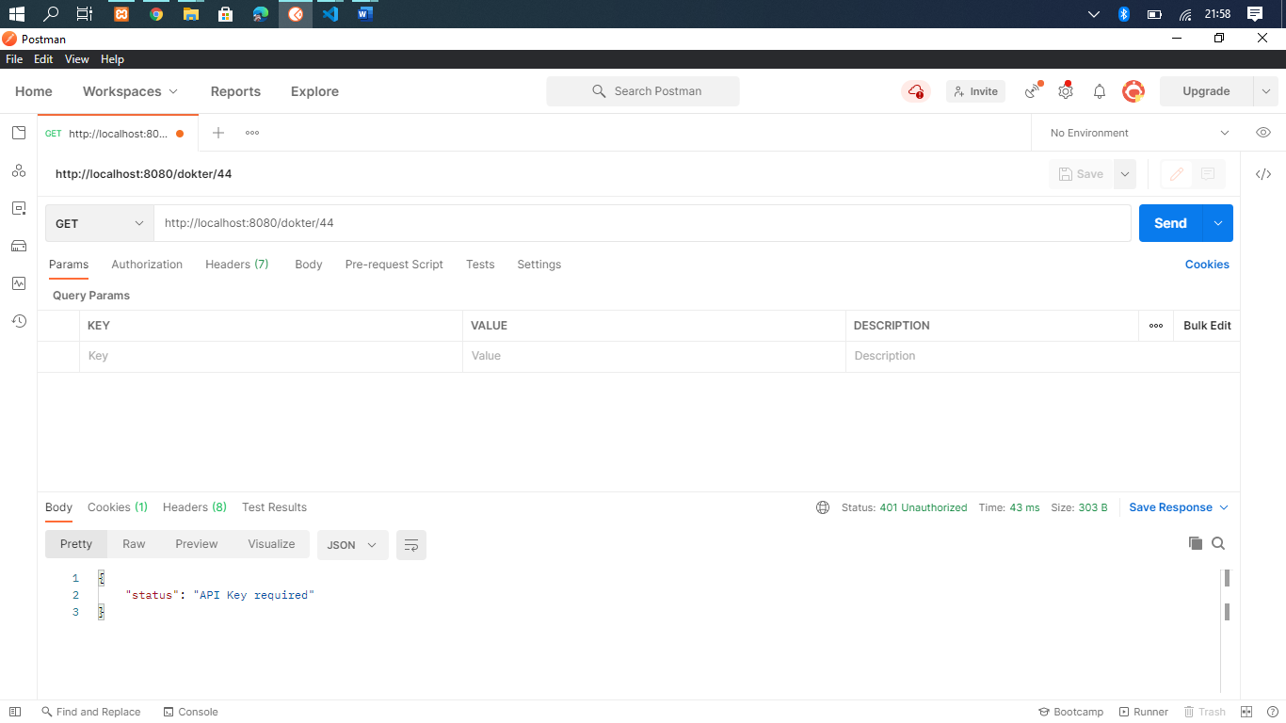

Get pasien by id

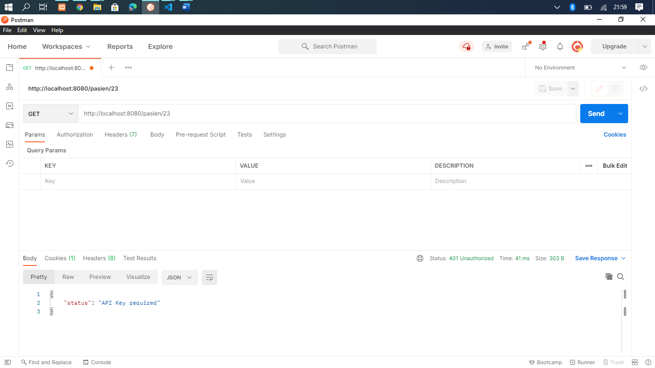

Get pembayaran by id

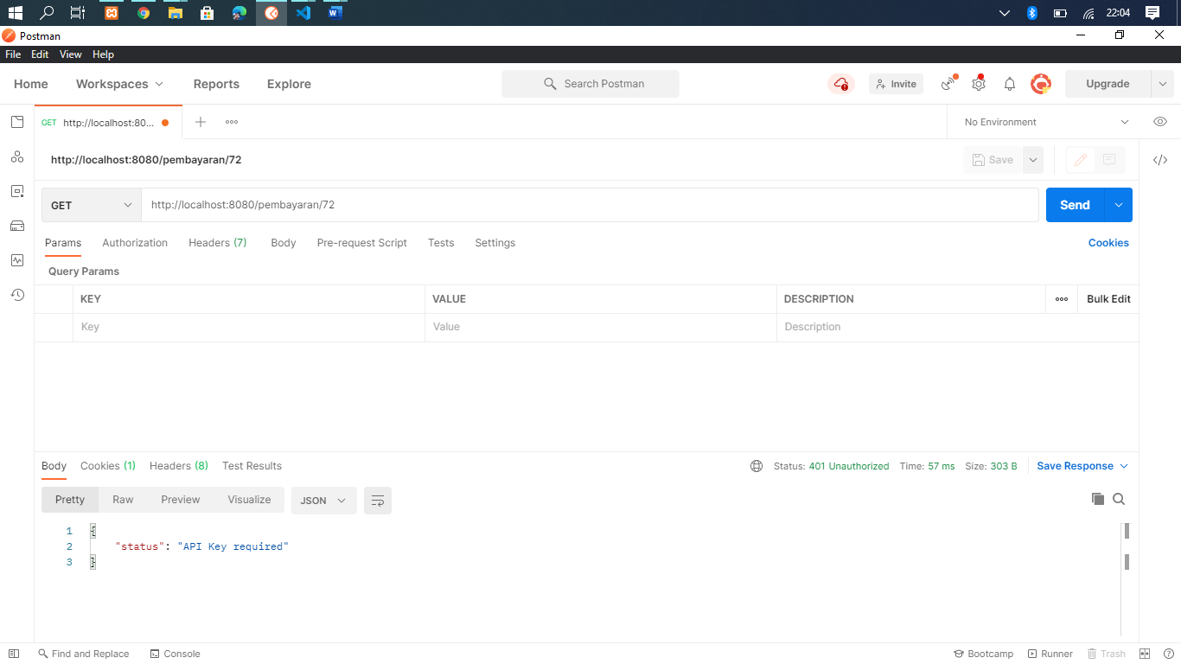

Get petugas by id

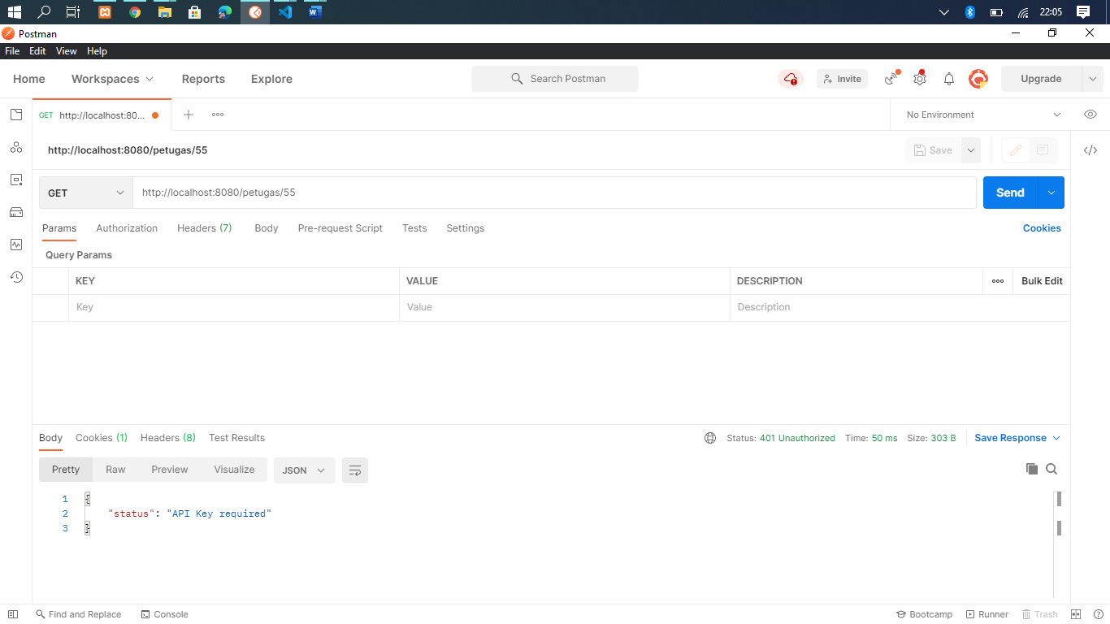

## GET KEY

Get key dokter

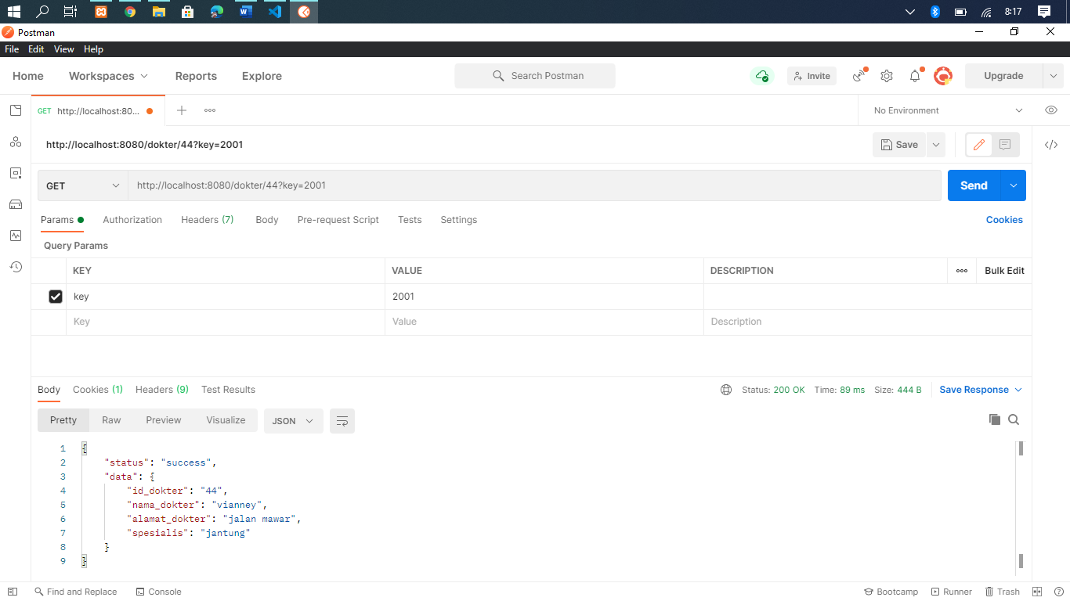

Get key pasien

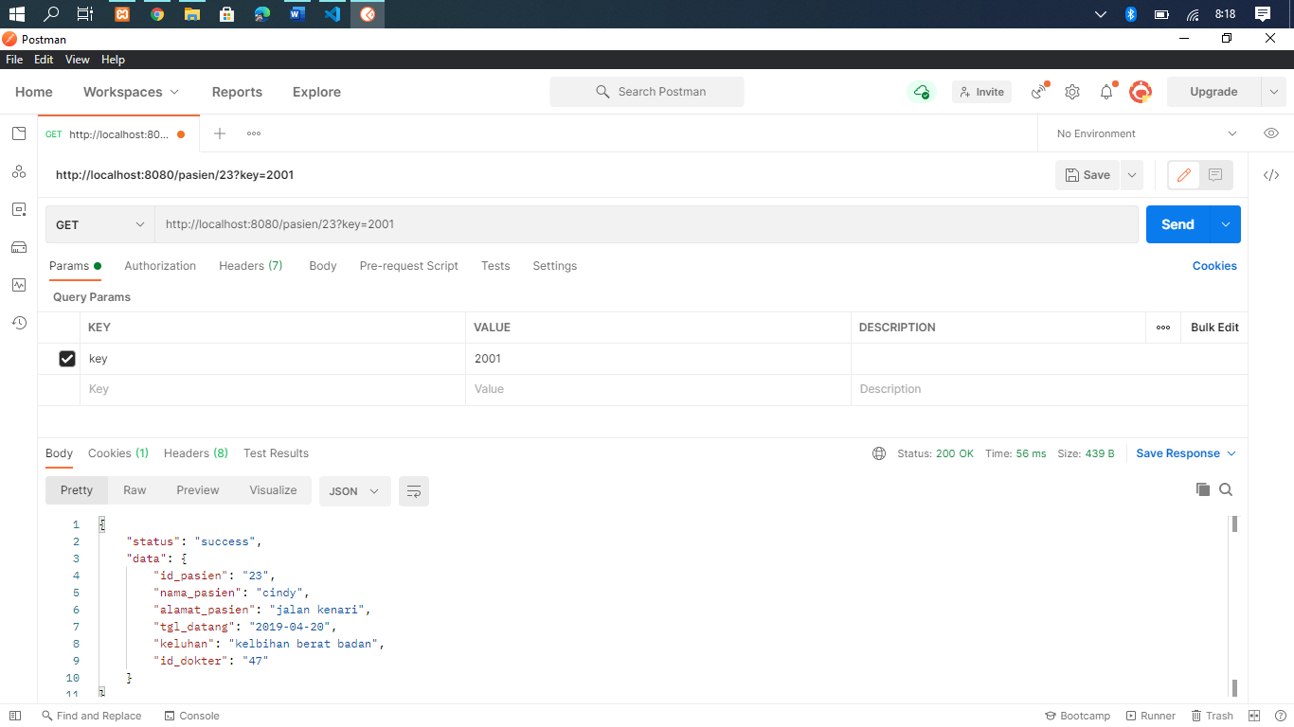

Get key pembayaran

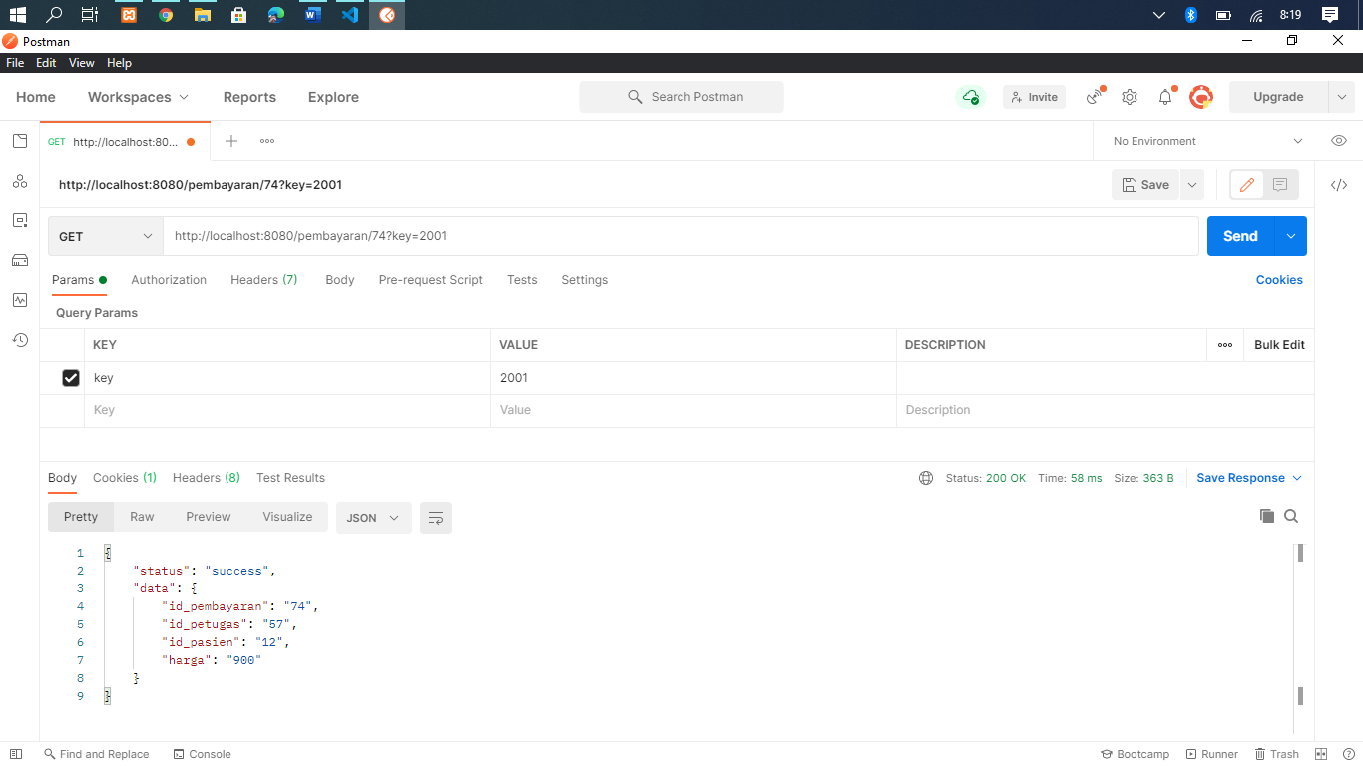

Get key petugas

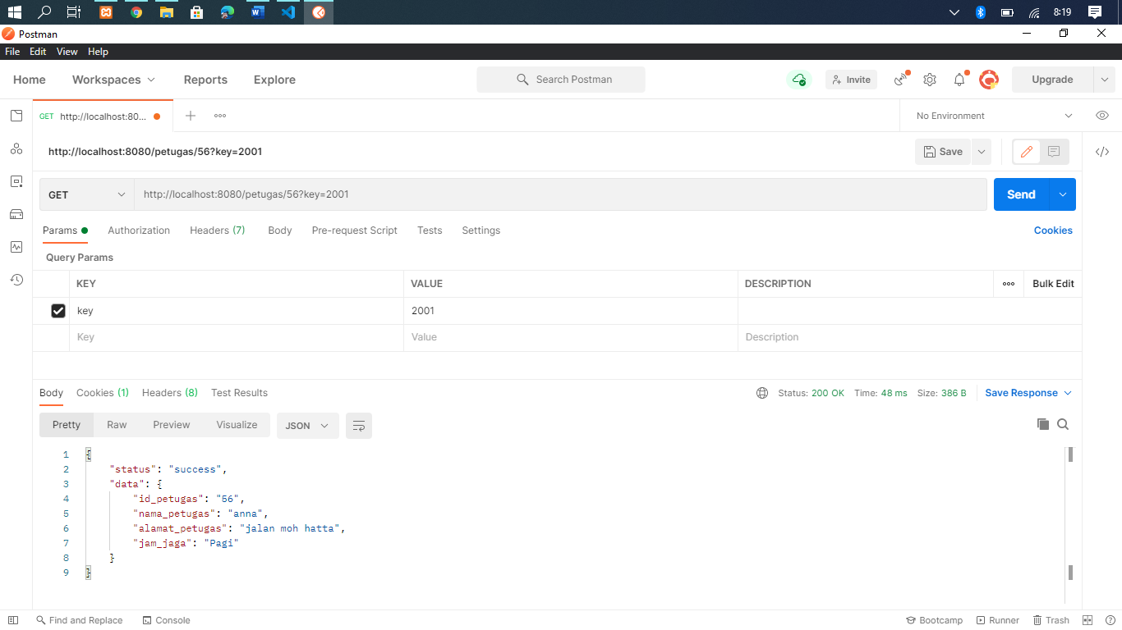

## SEARCH TANPA API KEY

Get dokter

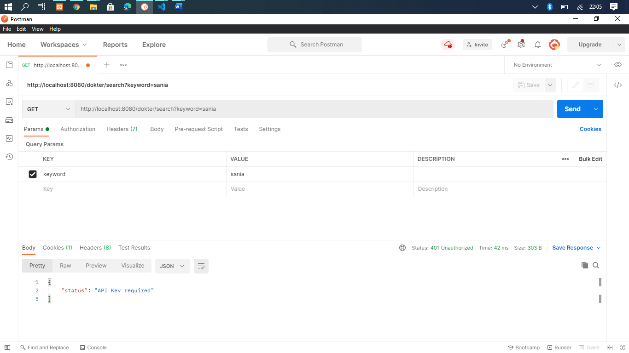

Get pasien

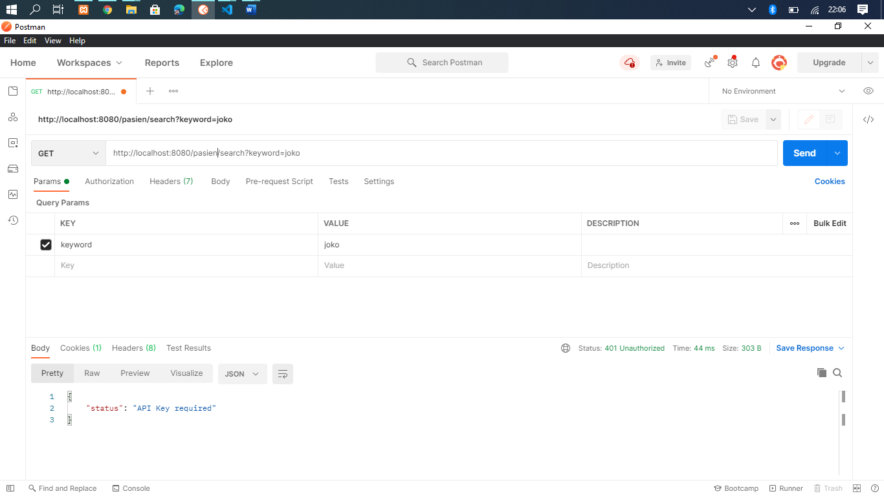

## SEARCH DENGAN API KEY

Pada search masih terdapat eror untuk menampilkan datanya

Search dokter

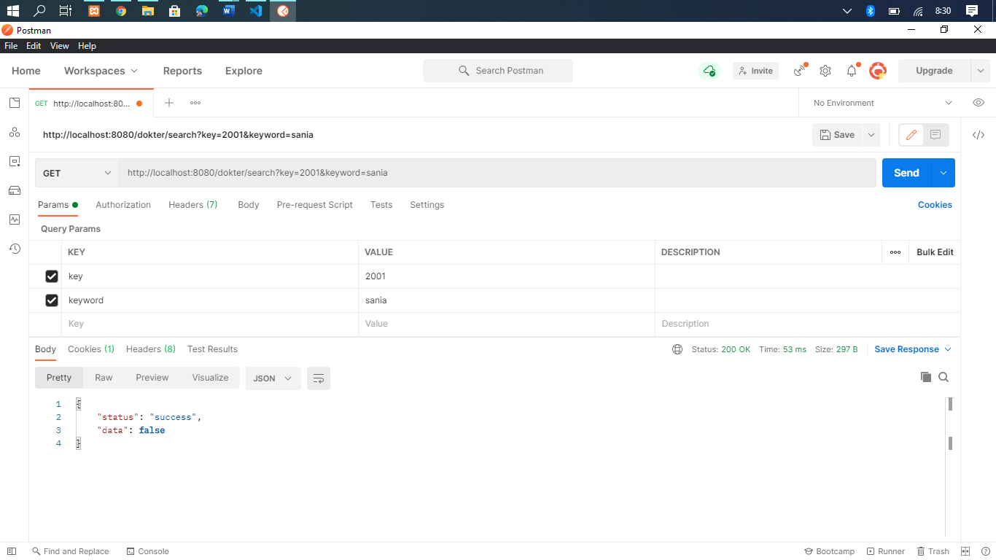

Search pasien

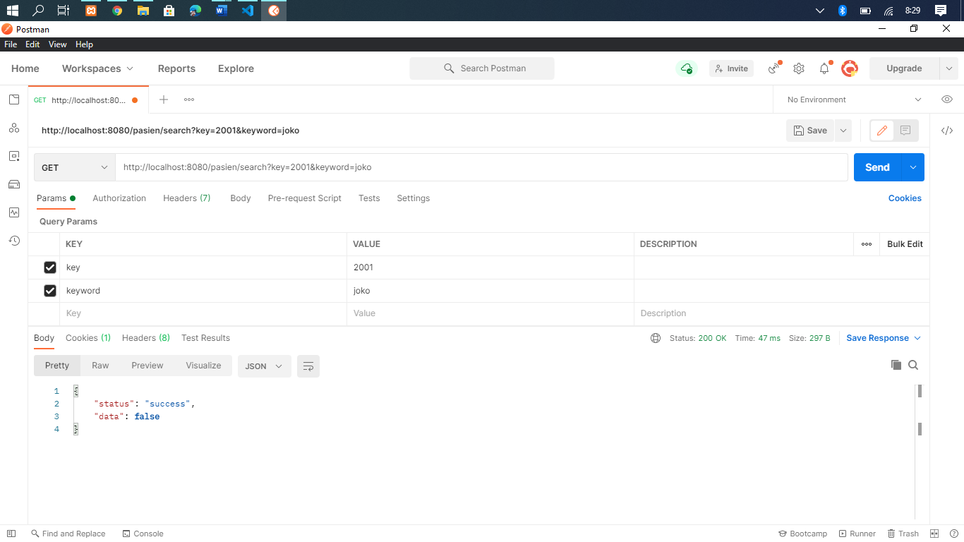

Search pembayaran

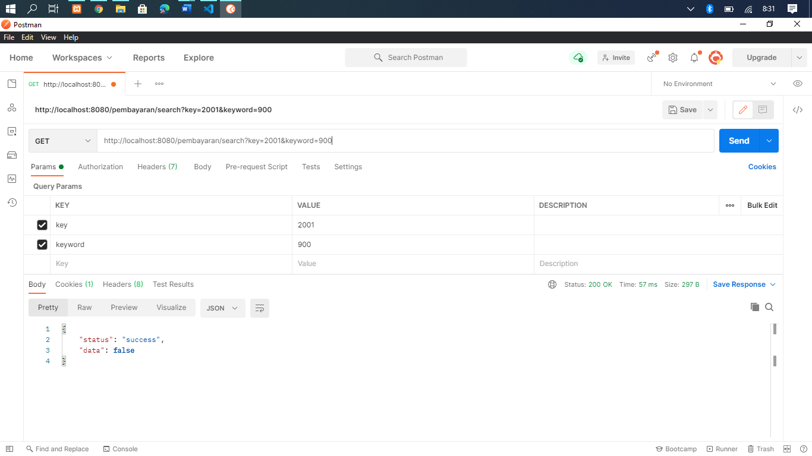

Search petugas

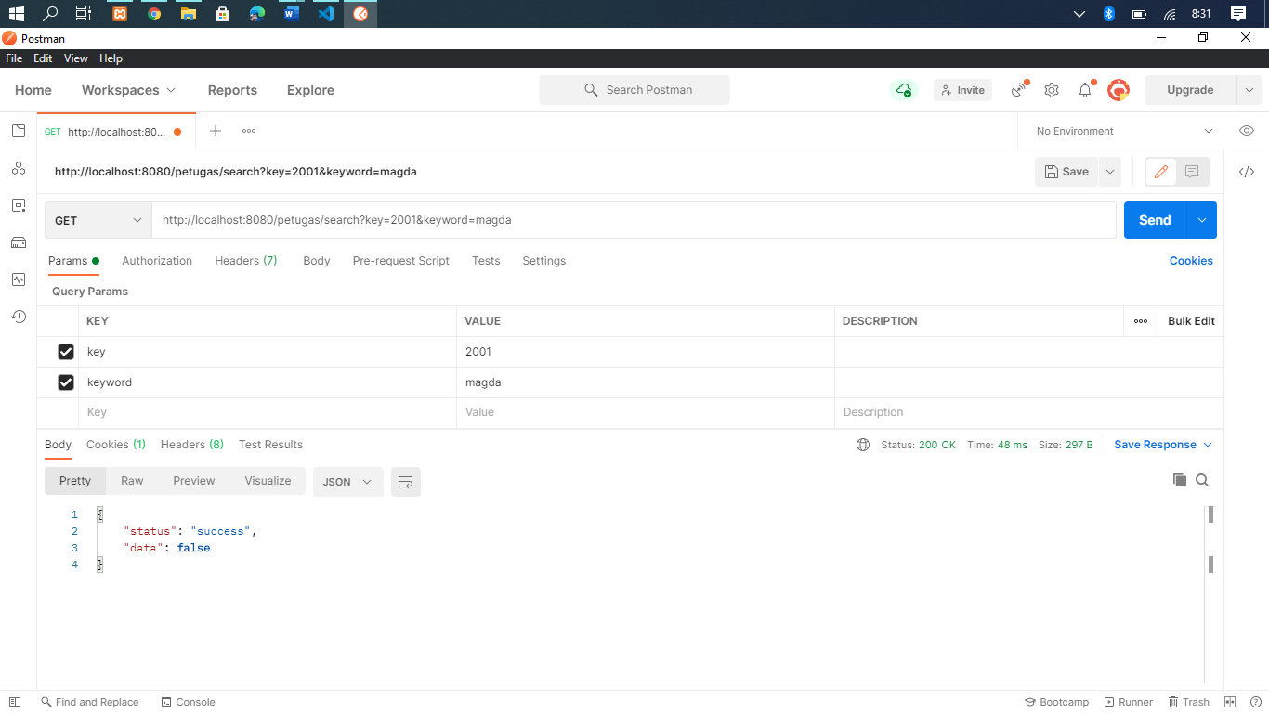

## POST TABEL

Tambah dokter

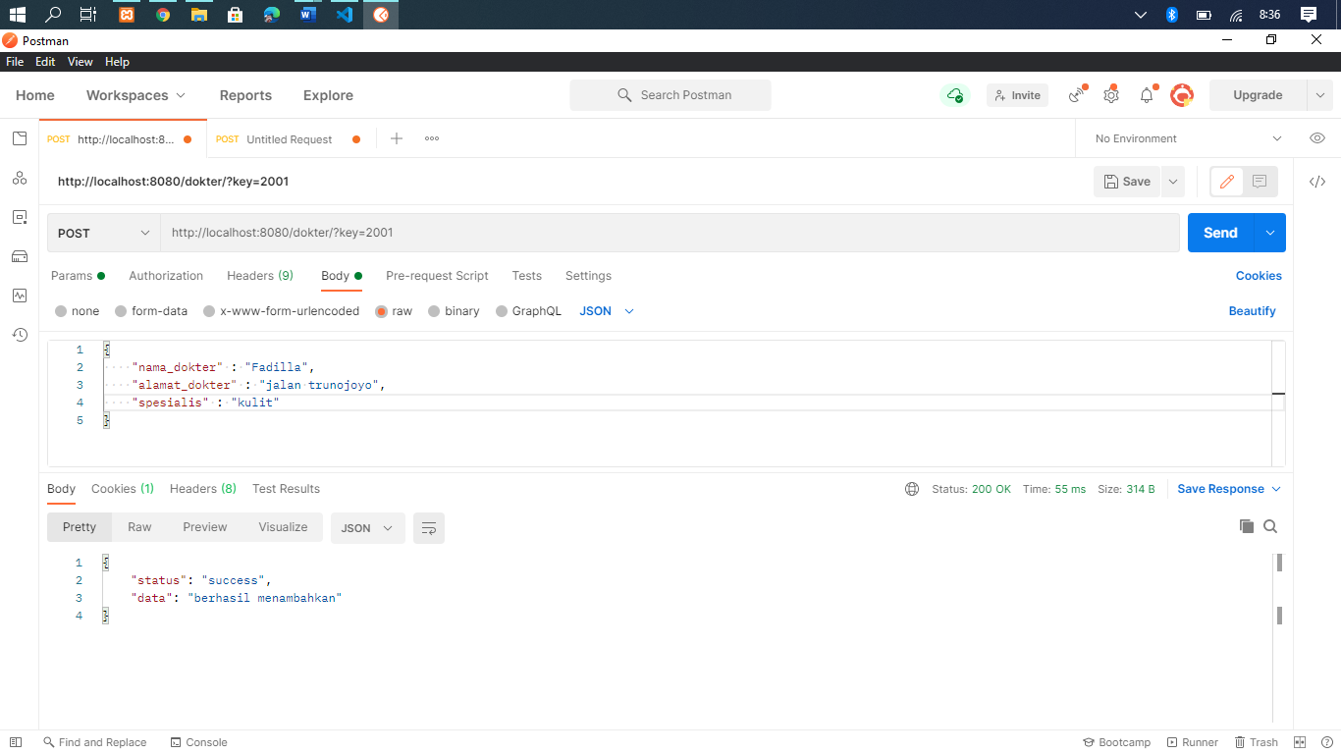

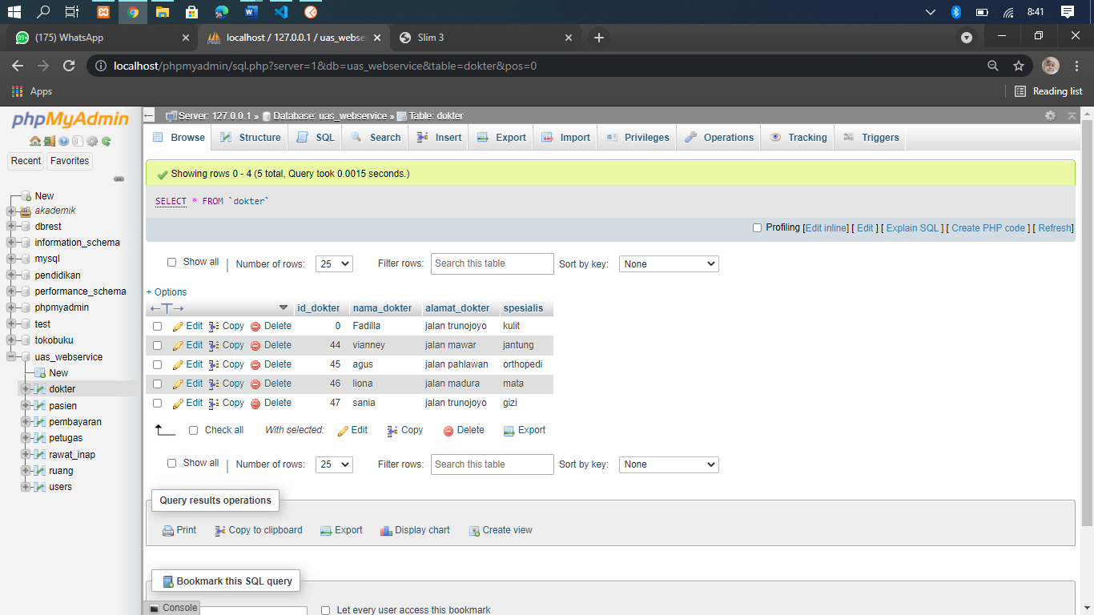

Tambah pasien

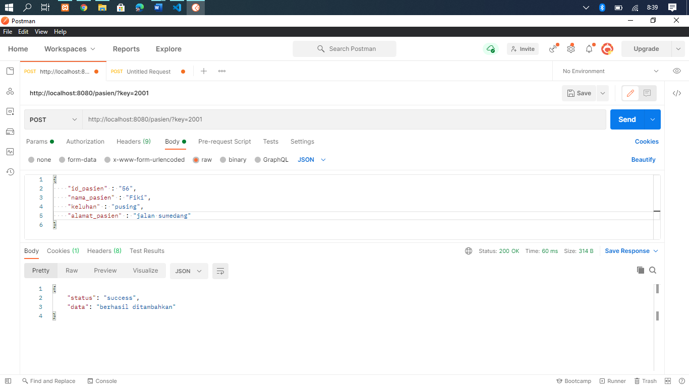

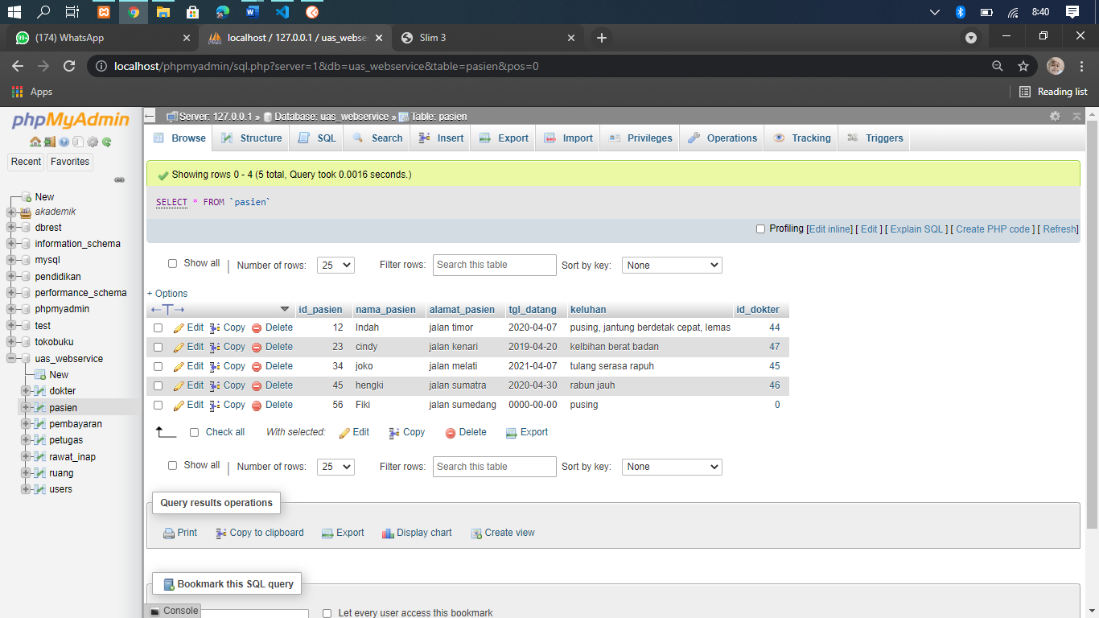

Tambah pembayaran

Masih eror

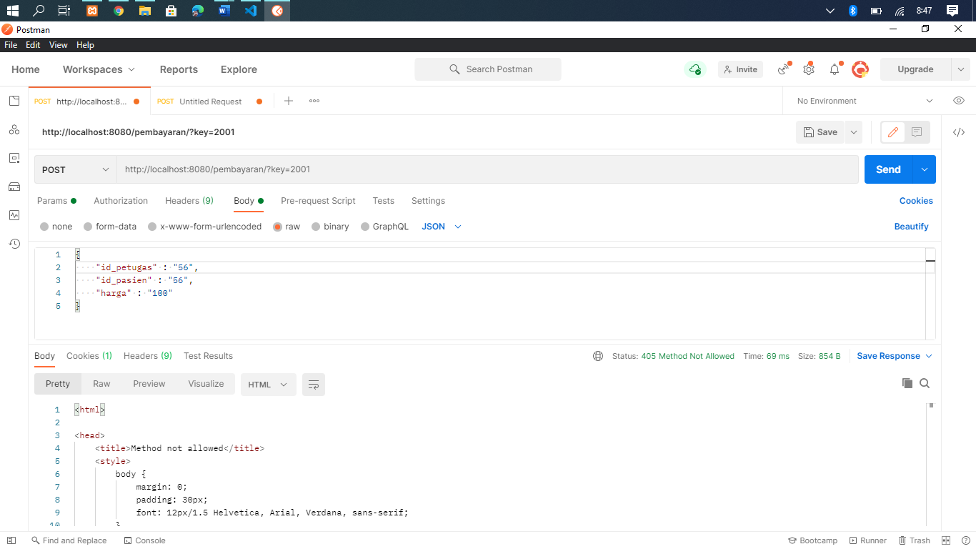

Tambah petugas

Masih terdapat eror

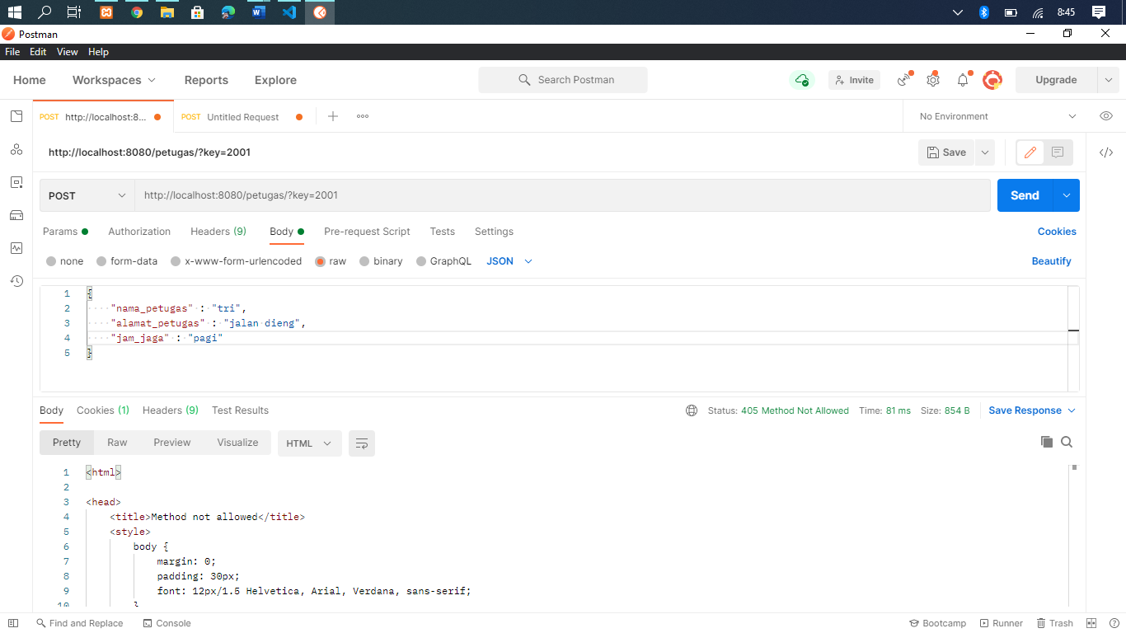

## PUT TABEL

Edit dokter

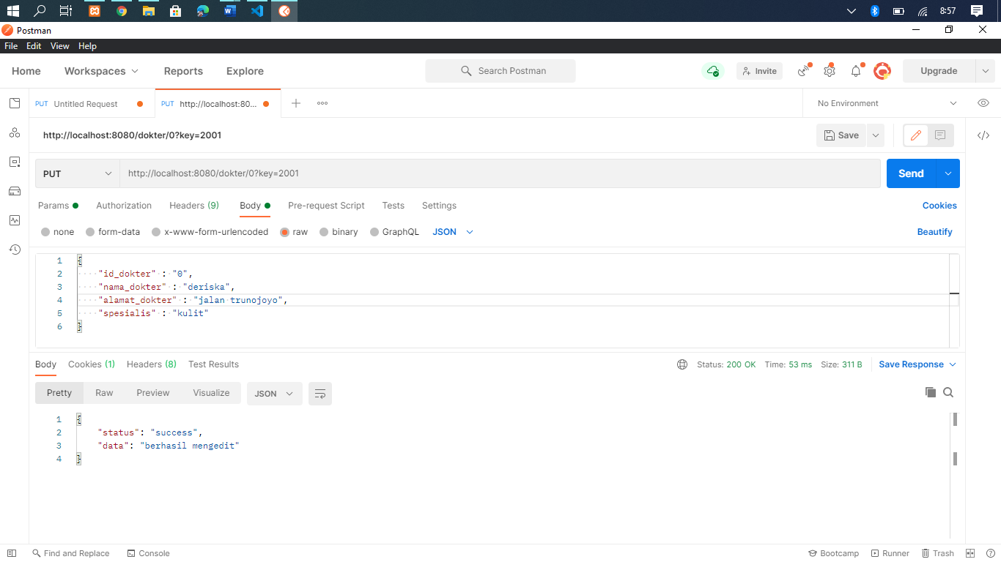

Edit pasien

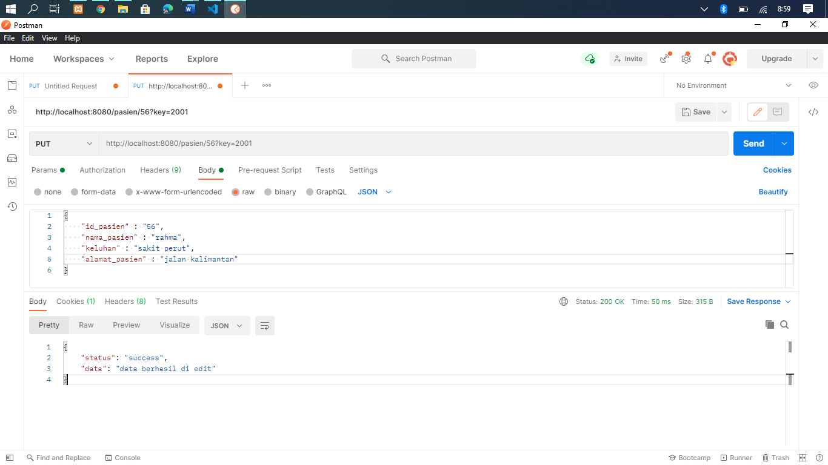

Edit pembayaran

Masih terkendala

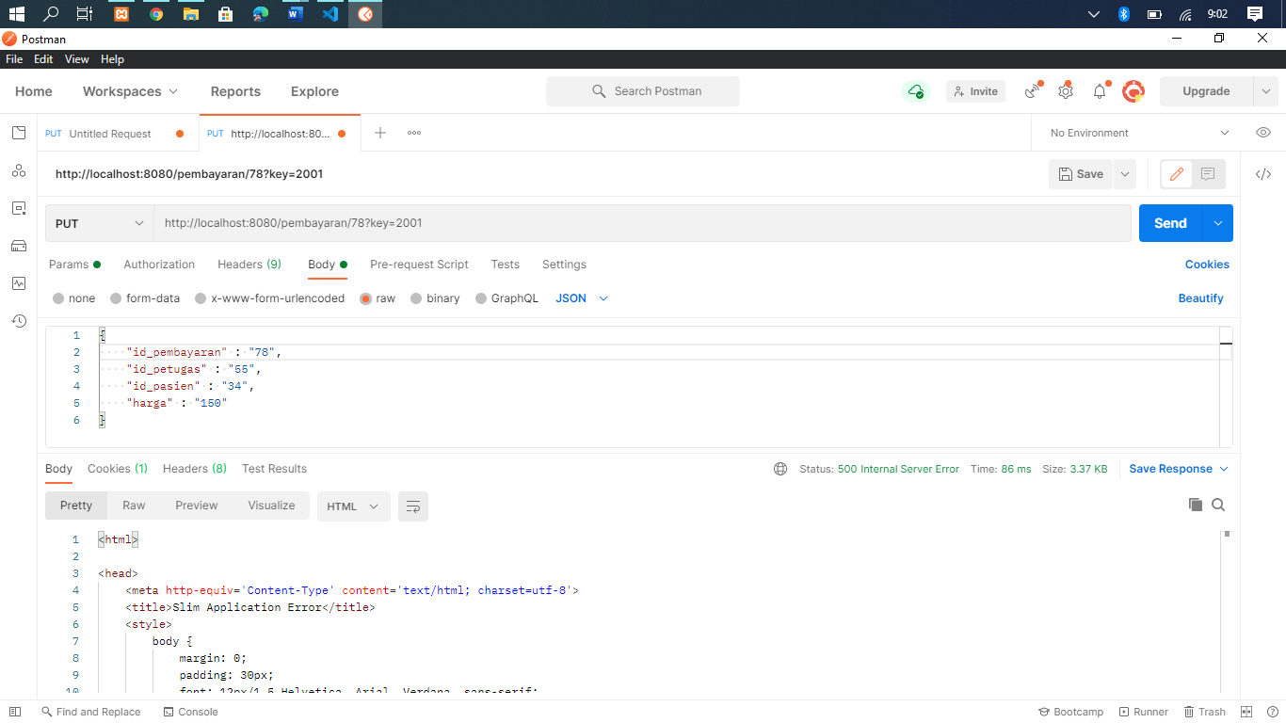

Edit petugas

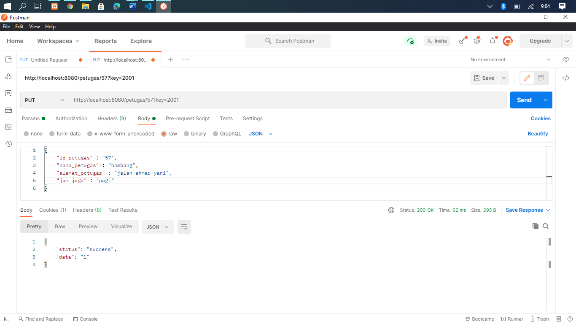

## DELETE TABEL

Hapus dokter

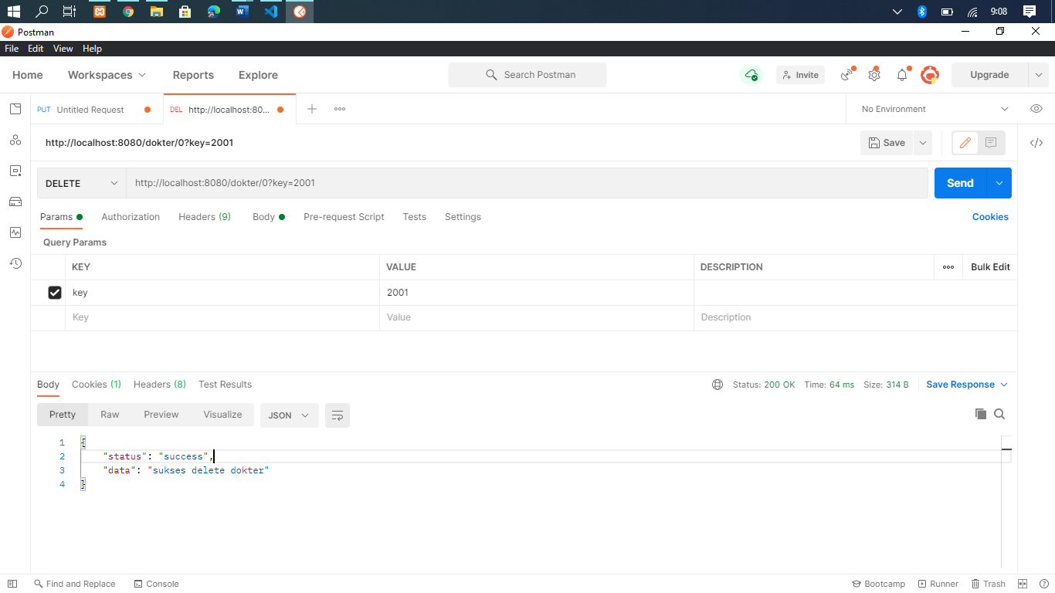

Hapus pasien

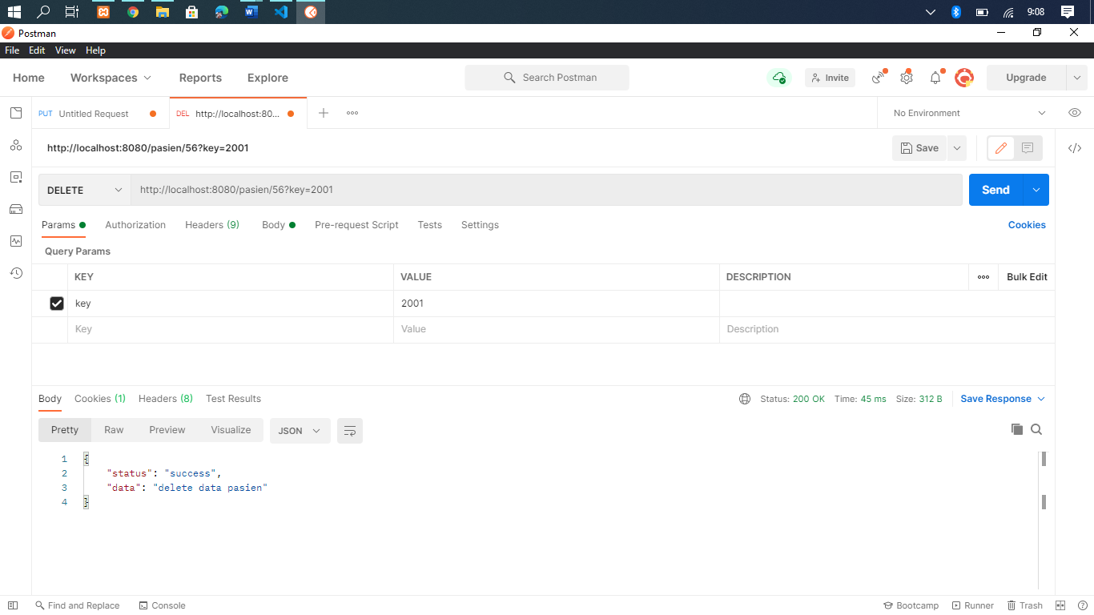

Hapus pembayaran

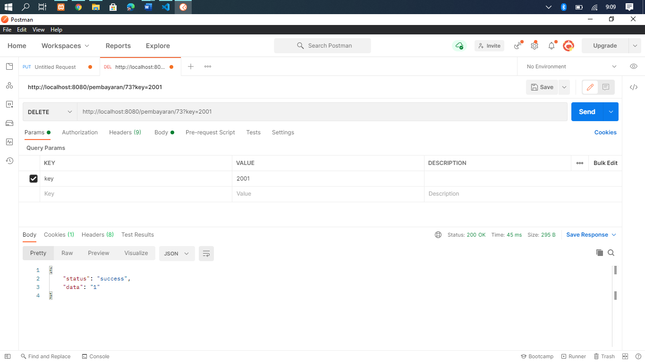

Hapus petugas

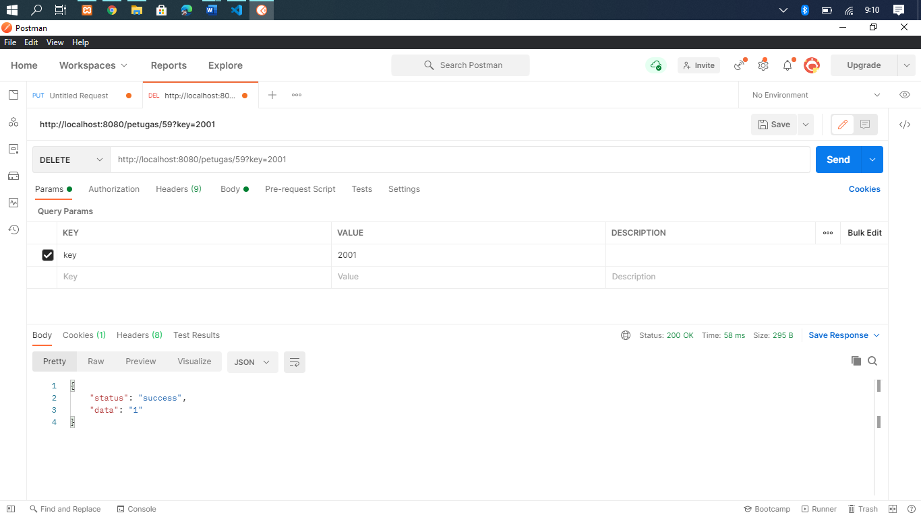

## GET ALL TABEL

Tampil dokter

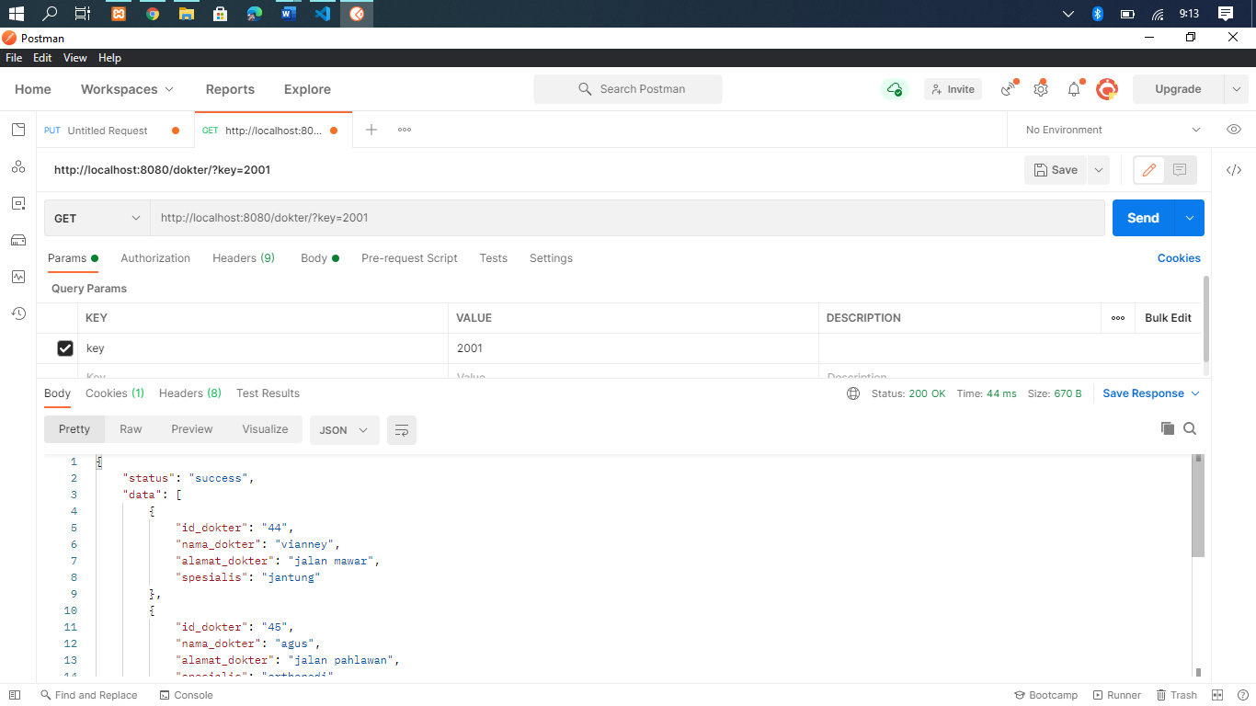

Tampil pasien

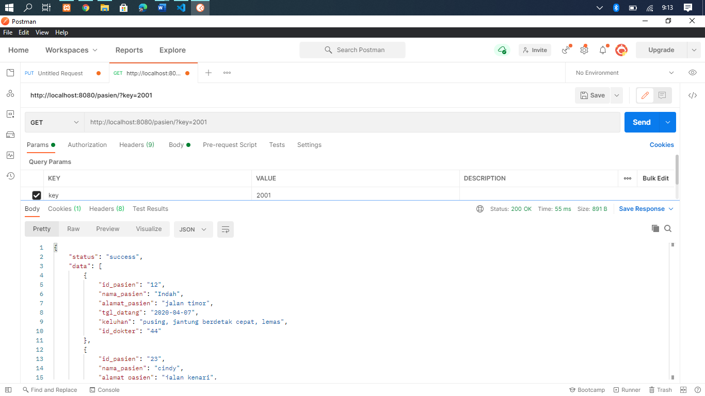

Tampil pembayaran

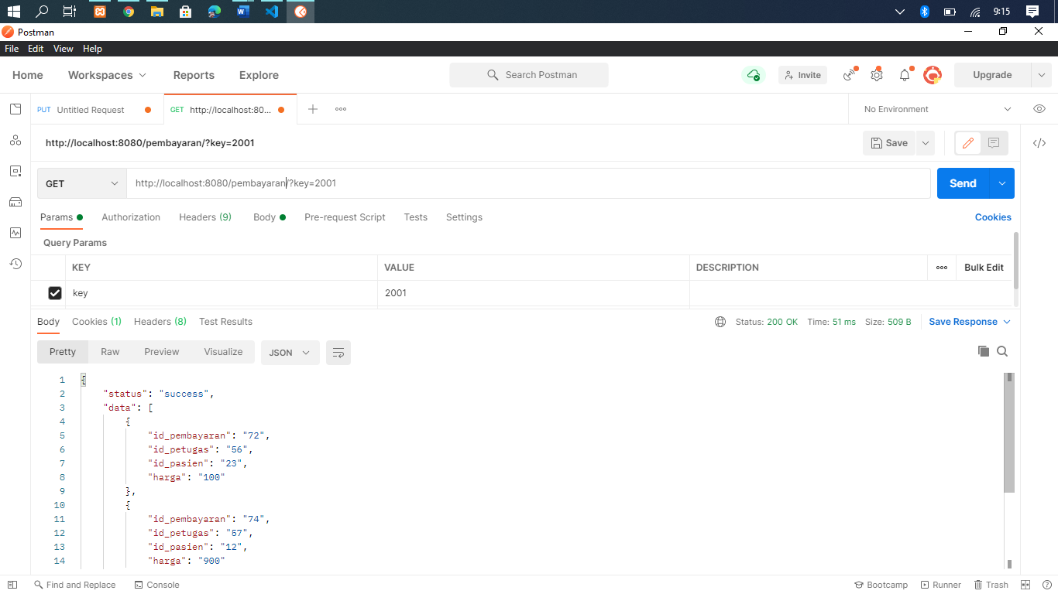

Tampil petugas

